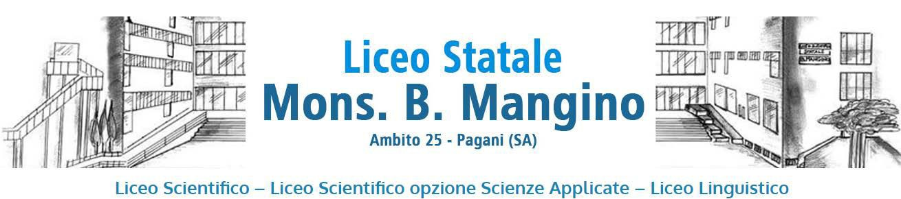


Via Guido Tramontano, 3 84016 PAGANI - Salerno
Tel. 081916412 - sito web: www.liceomangino.edu.it
indirizzo pec: saps08000t@pec.istruzione.it e-mail: saps08000t@istruzione.it
Codice fiscale: 80022400651 Codice univoco Fatturazione elettronica: UFC29W

Allegato C
OGGETTO: DICHIARAZIONE DI INSUSSISTENZA DI CAUSE DI INCOMPATIBILITÀ E DI CONFLITTI DI INTERESSE
Fondi Strutturali Europei – Programma Nazionale “Scuola e competenze” 2021 – 2027 – Priorità 01 - Scuola e competenze – Fondo Sociale Europeo Plus (FSE+) – Obiettivo specifico ESO4.5 Azione ESO4.5.A2 – Sotto azione ESO4.5.A2.B, interventi di cui al decreto del MIM n.38 del 6 marzo 2026. Avviso 95165 del 24/04/2026 – Formazione docenti.
CUP: I44D26001290007
Titolo Progetto: Formae Mentis

Il/La sottoscritto/a prof./prof.ssa ……………………………………………
- Visto l’art. 53 del D.lgs. 165 del 2001 e successive modifiche;
- Vista la normativa concernente il limite massimo per emolumenti o retribuzioni (art. 23 ter del dl n. 201/2011, convertito con modificazioni dalla legge n. 214/2011; art. 1, commi 471 e seguenti, della legge n. 147/2013; art. 13 del dl n. 66/2014, convertito con modificazioni dalla legge n. 89/2014);
- Visto il decreto del Presidente della Repubblica 16 aprile 2013, n. 62 recante il codice di comportamento dei dipendenti pubblici, a norma dell’art. 54 del d.lgs. n. 165/2001;
- Visto il D.Lgs. n. 33/2013;
- Consapevole delle sanzioni penali per le ipotesi di dichiarazioni false e mendaci rese ai sensi dell’art. 76 del DPR n. 445/2000, sotto la propria responsabilità
DICHIARA
ai sensi dell'art. 47 del D.P.R. 28/12/2000, n° 445, che non sussistono cause di incompatibilità, di astensione e/o di conflitti di interesse nell'espletamento delle attività che si accinge a svolgere.
Firma
______________________

